Zadavatel – odbor informatiky MŽP – poskytuje v rámci realizace průzkumu trhu účastníkům níže uvedený popis předmětu budoucí veřejné zakázky (dále jen „**VZ**“) s názvem **„Dodání řešení pro úplné elektronické podání a vyřízení včetně zajištění podpory a rozvoje“** (dále jen **EnviÚEP**) s cílem získat odhad finančního rámce pro stanovení předpokládané hodnoty budoucí VZ.

Požadavky na zaslání nabídkové ceny a další informace pro zpracování odpovědi na tento průzkum trhu popisují další kapitoly této výzvy.

# Rámcová specifikace plnění budoucí VZ

Předmětem budoucí VZ, navazující na tento průzkum trhu, bude:

* dodat, vyvinout a nasadit,
* zajistit podporu (služby provozní a servisní podpory), a
* zajistit rozvoj (služby rozvoje – vývoje, integrace apod.),

SW řešení pro **úplné elektronické podání** a **vyřízení** skládající se minimálně z následujících komponent:

* interakčního a transakčního samoobslužného portálu (dále také **ITSP**) pro účely podání žádostí, hlášení, oznámení apod. koncovými uživateli (subjekty práva – Klienty VS) do agend MŽP (rezortu ŽP) a vyřízení těchto podání úředníky ministerstva, rezortních organizací nebo obecně VS/SS – dále také modul **EnviPORTAL** – **Občana** (**PO**), **Podnikatele** (**PP**) a **Úředníka** (**PÚ**) – ***Front-End (Office) část***.
* modulu **EnviESB**[1] zajišťujícího oblast datové výměny, integrace a orchestrace **AIS/ISVS/PIS**[2] MŽP; a modulu **EnviBPM** zajištujícího business procesní platformu i s nástrojem pro návrh a tvorbu procesů a obsluhu řízení jednotlivých podání v rámci AIS/ISVS/PIS MŽP (případně rezortu ŽP) – ***Back-End (Office) část***; a
* modul **EnviDMS,** který bude sloužit primárně pro podporu bezpapírové kanceláře a tedy podporu řízení, správy a uložení dokumentů, které nemají oporu v žádném konkrétním AIS/ISVS, ale přesto vznikají a mají svůj vlastní životní cyklus (procesy) při vyřizování různých typů podání (žádostí, hlášení, …) od Klientů VS, než se jejich finální verze stane součástí evidence v ESSS a jejich uložení buď v AIS/ISVS, ESSS nebo případně i v DMS nebo jiném eArchivu (např. Dlouhodobý důvěryhodný archiv), do kterého bude odkazovat jejich evidence – **Front/Back-End (Office) část**.

Řešení EnviÚEP bude splňovat veškeré požadavky Zadavatele na moderní informační systém   
a informační systém veřejné správy dle legislativy eGovermentu ČR, zejména zákona č. 365/2000 Sb., o informačních systémech veřejné správy a o změně některých dalších zákonů v aktuálním znění a jeho prováděcích předpisech (viz <https://archi.gov.cz>). V rámci záměru je též uvažováno, že jednotlivé komponenty (moduly) budou vystavěny jako sdílené služby MŽP a rezortu ŽP. Do budoucna se tak stane toto řešení, respektive jeho některé komponenty (moduly) součástí služeb každého nového informačního systému.

Jednotlivé komponenty (moduly) řešení EnviÚEP jsou:

* EnviPORTAL,
* EnviESB,
* EnviBPM, a
* EnviDMS.

Stávajících informační systémy MŽP (případně i rezortních organizací) budou postupně modernizovány tak, aby efektivně využívaly v rámci ICT architektury výše uvedené komponenty (moduly), to samé bude platit i pro IS (AIS/ISVS/PIS), které budou budovány nově.

## Předpokládané etapy projektu

Očekáváme, že dodání, podpora a rozvoj EnviÚEP bude sestávat minimálně z následujících Etap a úkolů (tzv. WBS – Work Breakdown Structure).

**Etapa I.** – **Analýza a návrh:**

* Tvorba Prováděcího projektu;
* Detailní analýza (legislativní, business, funkční/nefunkční požadavky, …);
* Tvorba Technického návrhu nasazení prototypu (PoC):
  + EnviPORTAL (PO, PP, PÚ);
  + EnviESB;
  + EnviBPM;
  + EnviDMS;
* Tvorba Technického návrhu řešení dle požadavků Zadavatele a detailní analýzy – zejména:
  + integrace s API rozhraním – ESSS (DS/ISDS), eGSB, ZR/ISZR; PVS (PO, PP, PÚ);
  + integrace s rozhraním AIS/ISVS – CRŽP, ISPOP2 a EnviIAM (IdP);
* Tvorba detailního návrhu nasazení UC a jejich prezentace (použití) na EnviPORTAL a PVS/PO:
  + Registrace Klienta a Subjektu (CRŽP);
  + Registrace Plné moci (zmocnění, CRŽP);
  + Registrace Subjektu zmocněncem (CRŽP);
  + Získání osvědčení odborné způsobilosti (EVOS) – viz Příloha 1;
  + Povolovací řízení (PoŘ) – viz Příloha 2;

**Etapa II. – Implementace prototypu řešení (PoC, testovací prostředí)**

* Vytvoření a konfigurace infrastruktury – cloudové služby (dle potřeby řešení: IaaS, PaaS a SaaS);
* Nasazení EnviESB;
* Nasazení EnviBPM;
* Tvorba a nasazení EnviPORTAL – PO/PP a PÚ;
* Nasazení EnviDMS;
* Tvorba a nasazení EVOS (Evidence osvědčení) a Povolovacího řízení;
* Integrace jednotlivých modulů (EnviESB/BPM/PORTAL/DMS, CRŽP, ISPOP2, EVOS a PoŘ) dle Etapy I.;
* Testování;
* Dodání potřebných SW (SW licencí);

**Etapa III. – Implementace řešení (DoS, provozní prostředí)**

* Vyhodnocení Etapy II. a návrh potřebných změn pro nasazení řešení do provozu;
* Nasazení – EnviESB/BPM/PORTAL/DMS (konfigurace, parametrizace, přizpůsobení atd.);
* Integrace jednotlivých komponent dle vyhodnocení Etapy II.;
* Testování (unit a integrační, funkční, výkonové a bezpečnostní);
* Dokumentace (finální stav);
* Školení;
* Akceptace a zahájení produkčního provozu;

**Etapa IV. - Zajištění podpory a rozvoje řešení**

1. **Podpora**

* služby provozní a servisní podpory na základě definované SLA;
* volitelně Přesun řešení a realizace Exit plánu (ukončení služeb zajišťujících provoz);

1. **Rozvoj**

* rozvoj (analýzy/návrhy, tvorba, integrace, konzultace/školení apod.) na základě definovaných požadavků s plánovaným rozvojem AIS/ISVS MŽP/RO a eGov ČR;
* zadavatelem stanovený počet **MD/rok bude 300** (nenároková položka).

# Požadavky na budoucí (cílový) stav EnviÚEP

Projekt přispěje k naplnění digitální transformace IS rezortu ŽP, která je součástí Infomační koncepce MŽP (IK MŽP), jež navazuje na Informační koncepci ČR (IKČR), a naplní požadavky úplného elektronického podání a úplného elektronického vyřízení (dále jen EnviÚEP). Projekt pomůže naplnit nebo přímo naplní základní principy IKČR[3]/IK MŽP:

* Standardně digitalizované (Digital by default);
* Zásada „pouze jednou“ (Once only);
* Podpora začlenění a přístupnost (Inclusiveness and Accessibility);
* Sdílené služby veřejné správy (Shared Services);
* Vnitřně pouze digitální (Inside only digital);
* Uživatelská přívětivost (User-friendliness and accessibility);
* Konsolidace a propojování ISVS (IT Consolidation);
* Omezení budování monolitických systémů (Application decomposition);

Tyto principy budou realizovány pomocí implementace datové sběrnice (EnviESB), procesní orchestrační platformy (EnviBPM), formulářového serveru a samoobslužného portálu (ITSP neboli EnviPORTAL) jakožto rozhraní pro obsluhu Klienta VS (subjektu práva), ale i rozhraní pro obsluhu interních klientů (úředníků ministerstva) a řešení pro správu dokumentů EnviDMS. Součástí bude   
i federace s Portálem veřejné správy (PVS/PO/PP a PÚ) tak, aby se stal(y) jeho nedílnou součástí. Projekt EnviÚEP vytvoří a zavede příslušné rezortní standardy (technický standard datových výměn, standardy formulářové, standard webových služeb, jejich integrace apod.), a zároveň budou na tento projekt průběžně uplatňovány standardy vznikající v rámci ostatních běžících projektů v rámci MŽP (ITIL, architektura, bezpečnostní standardy atd.). Postupně tak vznikne základ pro podporu tvorby nových standardních služeb, a jedna ze základních komponent páteřní platformy pro úplné elektronické podání a vyřízení – procesování a řízení správních a agendových informačních systémů.

Projekt EnviÚEP vytvoří klientsky transparentní, jednotné prostředí, ve kterém jakákoli agenda, ke které bude mít přístup Klient VS z důvodu plnění povinnosti nebo pro účely komunikace požadavků na MŽP, bude moci využívat jako Front-End interaktivní a transakční samoobslužný portálEnviPORTAL, ke kterému bude Klient VS přistupovat buď přímo nebo pomocí služeb PVS – PO a za pomoci prostředku eOP/NIA nebo jiného prostředku se stejnou úrovní záruky pro elektronickou identifikaci a autorizaci. Klient VS zde bude moci (bez zatížení složitosti technického prostředí) v jednotném webovém prostředí realizovat svá podání, komunikovat s MŽP/RO v rámci jeho agend, provádět samoobslužné úkony typu nahlížení na stav svého podání (jeho vyřízení), či nahlížet do spisu daného případu a např. kontrolovat, kdo je dalším účastníkem řízení. Z jednotného prostředí bude možné, pomocí interaktivních on-line služeb, zažádat a získat potvrzení, které jakákoli organizace MŽP nabízí. Uvažovanými formami realizace výpisů je jejich zaslání a přijetí do datové schránky Klienta VS nebo přímého zobrazení na obrazovku Klienta a možného uložení výpisu, opatřeného elektronickou pečetí úřadu, na Klientem vybrané paměťové médium. Portál je uvažován jako veřejně přístupný z webových prohlížečů (Edge, Chrome, Firefox, …) včetně přístupu z mobilních zařízení (plně responzivní) tak, aby Klient mohl v tomto mobilním prostředí využít stejné služby a provést stejné úkony jako ve webovém prohlížeči. Jako standardní formát výstupu podání z formulářů je požadován formát **XForms 2.0**[4].

Projektem dodání EnviÚEP bude vytvořen základ pro možnost dalšího jednoduchého budování nových a sdílení stávajících on-line služeb v souladu s architektonickými a bezpečnostními principy,   
a obecnými i rezortními standardy tak, aby byly (s ohledem na hospodárnost, účinnost a dlouhodobou udržitelnost) vytvářeny se vzájemnou logickou a datovou integrací.

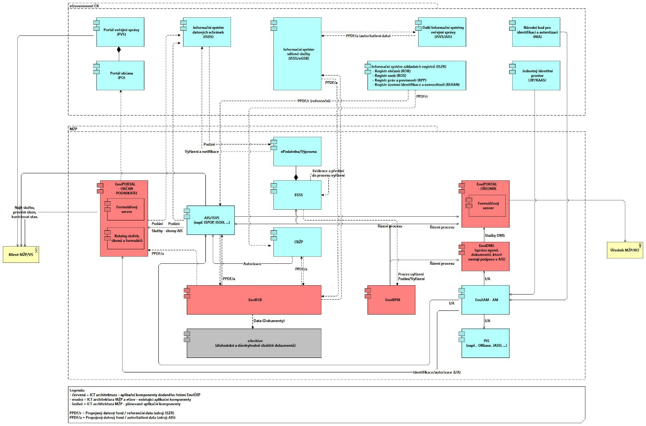Níže je uvedené základní logické schéma (aplikační architektura) řešení EnviÚEP.

# Požadavky na podporu a rozvoje řešení

Dodavatel zajistí podporu řešení EnviÚEP zahrnujícího všechna běhová prostředí, včetně potřebných cloudových služeb (IaaS, PaaS, SaaS) na úrovni HA a v souladu s požadavky kladenými MVČR na poskytovatele komerčních cloudových služeb (včetně přímých linek na CMS2/KIVS), a to na dobu neurčitou minimálně však na období 8 let od okamžiku předání řešení EnviÚEP do provozu, dle požadavků a parametrů uvedených ve smlouvě.

Dodávaná úroveň podpory výrobce (tzv. SW Maintenance) pro řešení EnviÚEP je plně v kompetenci Dodavatele a musí odpovídat požadavkům na podporu (provozní služby) definované ve smlouvě   
a jejích přílohách.

Podpora dle smlouvy musí zahrnovat zejména:

* Zajištění potřebných cloudových služeb;
* Zajištění a zprostředkování podpory výrobce všech dodaných komerčních SW (vč. Open-Source SW) a jejich SW Maintenance;
* Podporu Dodavatele implementovaného řešení EnviÚEP;
* Údržbu zahrnující standardní profylaktické aktivity;
* Aplikaci opravných balíčků (patchů) či realizaci upgrade v důsledku chyb řešení nebo nových verzí;
* Monitoring a dohled řešení pro zajištění jeho kontinuity.

Metodika pro rozvoj řešení, včetně postupů testování, součinnosti 3. stran, technických standardů a nasazení nových služeb, a využití vývojového a testovacího prostředí, bude navržena Dodavatelem v rámci dodávky plnění dle požadavků - viz kap. 1 Rámcová specifikace plnění budoucí VZ (nejpozději do konce Etapy II).

## Podpora (provozní služby)

Zajištění podpory – provozních služeb musí naplnit minimálně následující požadavky:

* Dohled a monitoring provozu;
  + 24 x 7,
  + řešení patche, aktualizací a updatů,
  + řešení profylaxe,
  + řešení bezpečnostních incidentů,
  + zpracování výkazů/reportů SA,
* Service Desk 24 x 7 – dostupnost online služby >98,4% / měsíc (v CS jazyce);
* Hot-Line 8 x 5 – dostupnost služby >97,5% / měsíc (v CS jazyce);
* Incident Management (odstranění vad);
  + Kategorie A: response time 1 h / fixtime 4 h,
  + Kategorie B: response time 2 h / fixtime 8 h,
  + Kategorie C: response time 2 h / fixtime 5 BD,
* Konzultace na objednávku – cca 72 MD / rok (v pracovní dny, v CS jazyce);
* Školení na objednávku – cca 6 MD / rok (v pracovní dny, v CS jazyce);
* Přesun řešení na objednávku – jednorázové provedení;
* Exit plán na objednávku – jednorázové provedení;

Podpora a všechny její služby (dohled, monitoring, hotline, servisdesk atd.), vyjma konzultace a školení, bude placena formou ročního paušálu v půlročních splátkách. Konzultace a školení budou placeny na základě objednávky.

## Rozvoj

Zajištění rozvoje musí naplnit minimálně následující požadavky:

* změny/nové požadavky v rozsahu cca **300 MD / rok**;
  + analytické práce – analýzy;
  + návrh nových formulářů, procesů a aplikací založených na modulech EnviÚEP;
  + programátorské práce;
  + integrační práce s AIS/ISVS/PIS;
  + konfigurace, rekonfigurace, optimalizace apod. služeb;
  + testování a nasazení nových aktiv (komponent, služeb, …) vyvinutých 3.mi stranami v EnviÚEP;

Rozvoj bude účtován dle skutečného čerpání a Objednatel se nebude jakýmkoli způsobem zavazovat k vyčerpání rámce MD stanovených smlouvou.

# Doplňující informace

## Předpokládaný harmonogram

* Vyhlášení VZ: **2Q 2022**,
* Uzavření smlouvy a zahájení prací: **3/4Q 2022**,
* Doba realizace (Etapa I. .. Etapa III.): **36 měsíců** od uzavření smlouvy[5],
  + Etapa I. 6 měsíců,
  + Etapa II. 24 měsíců,
  + Etapa III. 36 měsíců,
* Zajištění provozu a rozvoje (Etapa IV): **na dobu neurčitou** po ukončení Etapy III

## Doplňující poznámky

* Zadavatel preferuje při návrhu řešení EnviÚEP **využití Open-Source SW**.
* Na řešení bude požadována **nevýhradní licence** umožňující neomezený rozvoj (vyjma těch částí, které jsou Open-Source, eventuálně standardního SW vendorů – zde je nezbytnou podmínkou dostupnost vícero zprostředkovatelů/prodejců SW licencí na českém trhu).
* Řešení EnviÚEP, respektive jeho moduly budou mít vlastnosti dle definice ISVS a jako Významný systém dle ZoKB.
* V případě nového vývoje na míru, Zadavatel plánuje, vyhradit si u kritických komponent výhradní užití tohoto SW pro účely jeho ev. dalšího využití v rámci veřejné správy dle vlastního uvážení. Definice kritické komponenty bude k dispozici v rámci řízení.
* Zadavatel je vybaven infrastrukturou a licencemi firmy Microsoft pouze v minimálním rozsahu, nicméně disponuje MS Active Directory, ale upozorňuje, že ICT služby Zadavatele jsou poskytovány v hybridním režimu – tedy poskytované ve vlastním datové centrum a v komerčních cloudech.
* Požadovaná záruka na dílo je 24 měsíců, a to počínaje dnem převzetí Díla jako celku Objednatelem, tj. podpisem Předávacího protokolu oběma Smluvními stranami.
* Hlavním kritériem hodnocení veřejné zakázky bude cena.
* Zadavatel si vyhrazuje právo soutěžit následný předmět veřejné zakázky v pozměněném rozsahu.
* **Prosíme o případné doplnění vašich poznámek k tomuto PT, děkujeme.**

# Požadavek na formu odpovědi v rámci průzkumu trhu

Zadavatel požaduje zpracování odpovědi účastníka ve struktuře následující tabulky[6]:



# Příloha 1 – UC / proces: Získání osvědčení

Zákonné a podzákonné požadavky:

Ochrana přírody dle § 79a zákona č. 114/1992 Sb. (zkouška o zvláštní odborné způsobilosti).

Základní východiska:

Existuje právní předpis pro vydávání osvědčení a smluvní vztah ministerstva s externím organizátorem školení a zkoušek.

Obecný popis procesu získání osvědčení[7]:

*Fakta*:

* existuje povinnost / možnost (vyplývá ze zákona nebo z potřeby občana),
* existuje prostředí ÚEP, které umožní požadavek zpracovat,
* existuje mechanismus získání osvědčení (přihláška – platba – školení – zkouška – osvědčení),
* existují poplatky, termíny, lhůty, časová omezení,
* existují role a povinnosti účastníků procesu,

*Průběh:*

* plnění podmínek žadatele,
* pozvánka ke školení,
* školení,
* pozvánka/přihláška ke zkoušce,
* hodnocení uchazeče,
* výsledek zkoušky,
* předání dokladu – osvědčení/certifikátu,
* záznamy o zvýšení kvalifikace,
* opravné prostředky,
* prezentace osob, které získaly (a kterým aktuálně platí) osvědčení v Registru OZO v dané oblasti.

Procesy/scénáře Získání osvědčení:

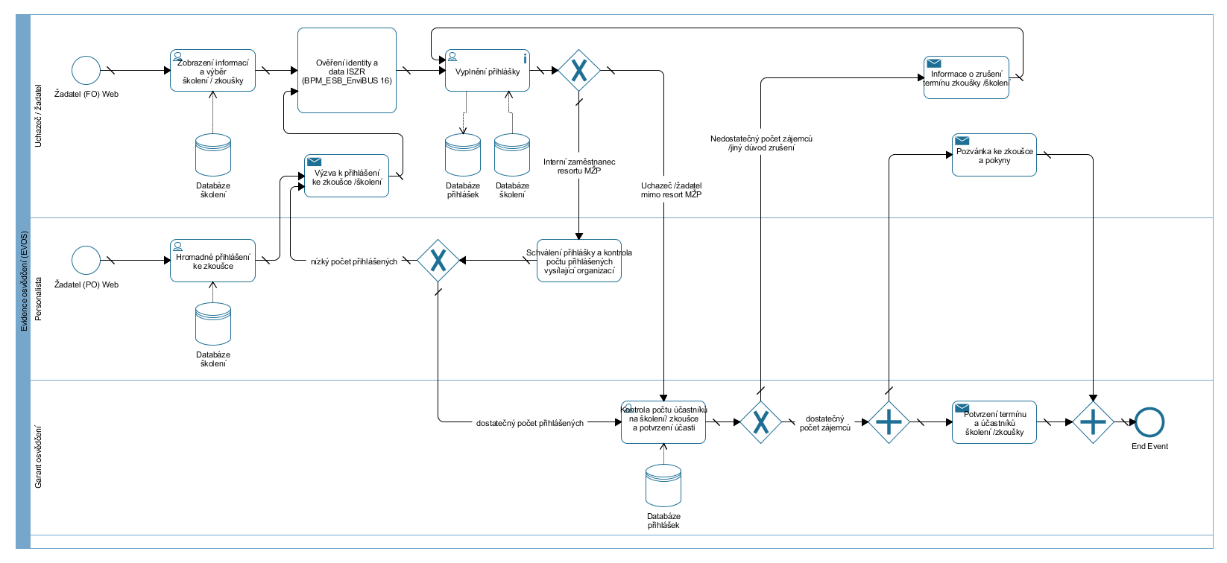Níže uvedené procesy jsou popsány v nejvyšším možném detailu. V rámci tohoto průzkumu jsou všechny procesy uvedeny jako návodné a pro dodavatele slouží primárně k odhadu pracnosti, resp. nacenění.

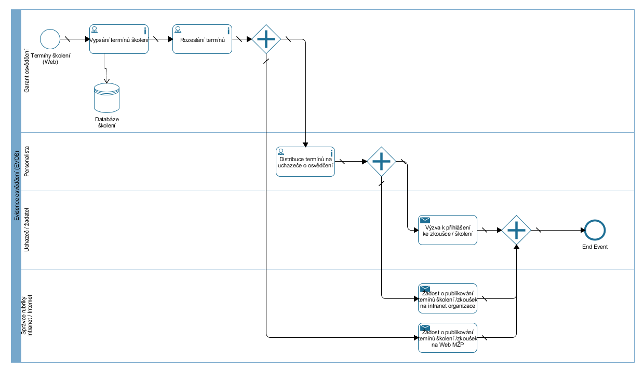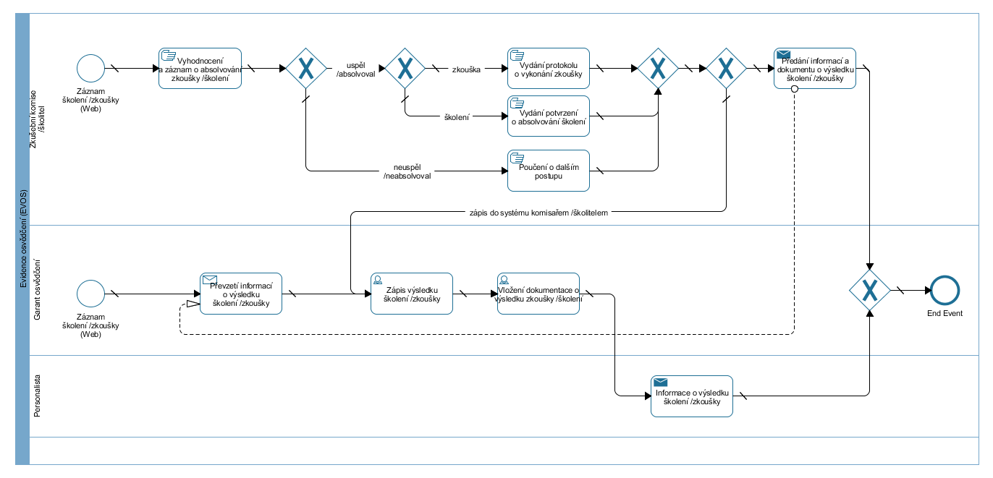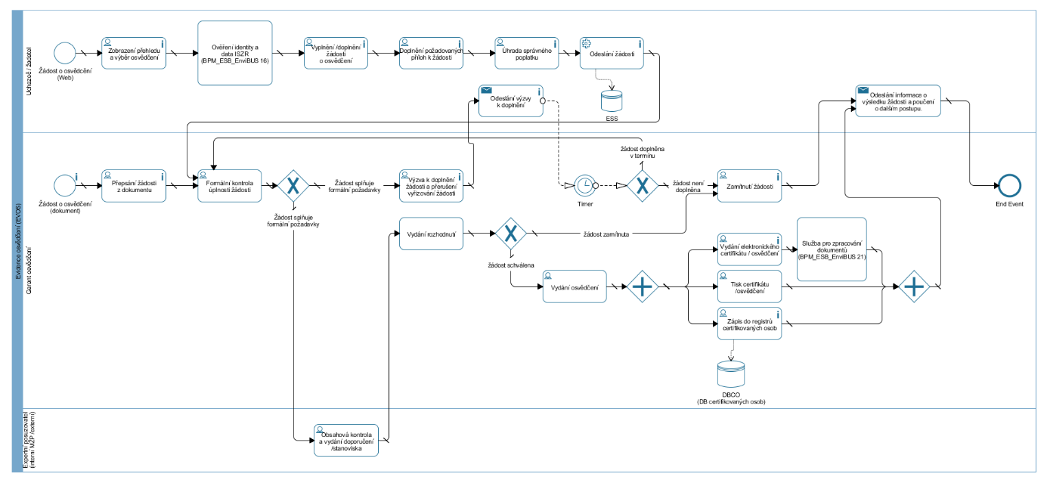

# Příloha 2 – UC / proces: Povolovací řízení

Zákonné a podzákonné požadavky:

Ochrana přírody dle § 83 aj. zákona č. 114/1992 Sb. (vyh. č. 189/2013 Sb., o ochraně dřevin a povolování jejich kácení - §4

Základní východiska:

Existují právní omezení pro aktivity v daném území a podnikatelské či osobní záměry. Rozhodnutí o jejich realizaci řeší příslušné státní orgány.

Obecný popis procesu získání povolení:

*Fakta:*

* existuje záměr občana či podnikatelského subjektu,
* existuje objektivní situace k předmětnému posouzení
* existuje prostředí ÚEP, které umožní požadavek zpracovat,
* existuje mechanismus získání povolení (žádost – podklady k žádosti – platba případných poplatků – schvalovací řízení (nebo přezkum) a povolení),
* existují pravidla územního rozvoje či územní ochrany, poplatky, lhůty, sezónní omezení,
* existují role a povinnosti účastníků procesu.

Průběh:

* identifikace žádosti,
* lokalizace předmětu žádosti,
* shromáždění podkladů k žádosti,
* zaplacení příslušného poplatku – finanční kompenzace,
* rozhodovací řízení o udělení povolení / přezkum odvolání
* výsledek řízení,
* podmínky platnosti povolení
* předání výsledku,
* evidování výsledku,
* opravné prostředky,
* prezentace výsledků řízení na příslušném portále pro danou oblast.

Procesy/scénáře Získání osvědčení:

Vzhledem k neukončenému legislativnímu procesu, není zatím podrobné schéma zvoleného řízení uvedeno.

Zpracovaným příkladem povolovacího řízení je „Povolení ke kácení dřevin“. V textové podobě je uvedeno na PVS: <https://portal.gov.cz/sluzby-vs/povoleni-kaceni-drevin-rostoucich-mimo-les-S7222>

A dále podrobně popsáno v metodickém pokynu MŽP:

<https://www.mzp.cz/C1257458002F0DC7/cz/vestnik_mzp_2020/$FILE/SOTPR-Vestnik_leden-200131.pdf>

1. Tento modul dále zprostředkovává přímou integraci s tzv. Propojeným datovým fondem reprezentovaným ISSS (neboli eGSB jako integračním nástrojem eGovernmentu) pro potřeby úplného elektronického podání a vyřízení v rámci on-line služeb MŽP a volitelně i RO ŽP. Řešení musí být připraveno pro napojení IS (AIS/ISVS) rezortních organizací ŽP, jež budou napojovány postupně v etapě rozvoje.
2. Elektronický systém spisové služby (ESSS), Identity and Access Management (IAM), Centrální registr ŽP (CRZP), Integrovaný systém plnění ohlašovacích povinností (ISPOP) a další agendové nebo provozní IS.
3. Informační koncepce ČR: <https://archi.gov.cz/ikcr>.
4. Viz definice a informace na: <https://www.w3.org/community/xformsusers/wiki/XForms_2.0>.
5. **Etapa III. musí, s ohledem na čerpání finančních zdrojů z programu NPO, skončit nejpozději 30. 09. 2025**.

   Pokud si myslíte, že by harmonogram a jeho obsah (kap. 1.1) mohl (měl) být strukturovaný jinak, prosím uveďte váš návrh.
6. Tabulka je v příloze této výzvy jako samostatný excelový soubor. Prosíme o vyplnění excel souboru a jeho zaslaní zpět. V excel souboru jsou vzorce (buňky s modrým textem) – uzamčená pole.
7. Typ dokladu: osvědčení, autorizace, atest, certifikát, pověření, oprávnění, povolení, rozhodnutí apod.